Rapporto sulla mozione del 19 ottobre 2020 presentata da Matteo Quadranti per il Gruppo PLR "Prevenzione e informazione sanitaria. Investire e informare per un Nuovo Piano Cantonale di sensibilizzazione sanitaria"

Signora Presidente,
signore e signori deputati,

la mozione in oggetto sottopone alcune domande sul ruolo del Cantone in merito alla prevenzione e alla promozione della salute e alle relative spese, si interroga sull’offerta di operatori sanitari e il consumo di prestazioni in Ticino e propone l’adozione di un piano cantonale volto a sensibilizzare la popolazione sull’adozione di comportamenti che favoriscano la salute e riducano i fattori di rischio.

- PREMESSA

La salute è un bene e una risorsa preziosa sia per le persone, sia per la collettività. Essa influisce sullo sviluppo personale, sociale ed economico, e sulla qualità di vita delle persone e delle popolazioni. Come ben evidenziato nella mozione, la salute dipende, oltre che dal sistema sanitario, da diversi determinanti, tra cui i comportamenti personali e i contesti di vita sui quali è possibile agire direttamente e indirettamente. La legge sanitaria cantonale del 1989 (LSan) - il cui titolo esteso non a caso è “legge sulla promozione della salute e il coordinamento sanitario” - attribuisce al Cantone il compito di promuovere, sostenere e mettere in atto provvedimenti riguardanti la prevenzione e la promozione della salute (art. 33).

Queste attività sono parte integrante delle politiche di salute pubblica del Dipartimento della sanità e della socialità e, per gli ambiti di sua competenza riguardanti i principali fattori di rischio associati alle malattie non trasmissibili (MNT), sono svolte e/o coordinate dal Servizio di promozione e di valutazione sanitaria (SPVS) dell’Ufficio del medico cantonale (UMC). Nello specifico, l’SPVS propone al Consiglio di Stato la strategia e il programma quadro di prevenzione e promozione della salute a livello cantonale. Sulla base di analisi regolari degli indicatori di salute della popolazione ticinese, il Servizio elabora e conduce Programmi d’azione cantonali (PAC) e progetti mirati volti a consentire alle persone di investire proattivamente nella loro salute e a promuovere comportamenti e ambienti favorevoli alla salute e alla riduzione dei principali fattori di rischio associati alle MNT. L’elaborazione dei programmi cantonali incorpora le priorità stabilite a livello federale (Strategia MNT, Strategia Dipendenze) nonché gli orientamenti strategici e i temi prioritari definiti dalla fondazione Promozione Salute Svizzera (alimentazione, attività fisica, salute mentale), come pure i bisogni e problemi di salute specifici della popolazione residente in Ticino.

È importante ricordare che in questa sfera d’azione l’efficacia delle misure promosse non è esclusivamente correlata agli investimenti ma che, talvolta, regole e norme giocano un ruolo importante quali misure strutturali (ad esempio, il divieto della vendita di bevande alcoliche in determinati contesti o fasce orarie o la protezione dal fumo passivo).

- PROMOZIONE E PREVENZIONE DELLA SALUTE

Alla luce della premessa esposta, che permette di collocare la tematica della promozione della salute nel quadro istituzionale di intervento, rispondiamo come segue alle domande poste nella prima parte della mozione.

- Quali sono le ragioni del calo di spesa nella promozione e prevenzione in ambito sanitario sopra evidenziato?

È doveroso chiarire in entrata che il Cantone non ha ridotto la spesa negli ambiti di promozione e prevenzione della salute, come si dirà in maniera più approfondita in seguito. Anzi, grazie ai contributi federali conseguenti all’impegno del Cantone in queste politiche, la spesa complessiva negli anni è aumentata.

I dati dell’Osservatorio svizzero della salute (Obsan) in merito al confronto intercantonale per le spese di promozione della salute e di prevenzione - ripresi nella mozione - forniscono un’indicazione in termini percentuali rispetto al totale delle spese cantonali per il sistema sanitario. Come precisato sul sito dell’Obsan, questo indicatore viene calcolato sulla base dei dati ricavati dalla statistica dei costi e del finanziamento del sistema sanitario dell’Ufficio federale di statistica (UST) e comprende misure negli ambiti delle dipendenze, della prevenzione delle malattie non trasmissibili, della salute a scuola, della prevenzione di infortuni e lesioni, della sicurezza alimentare, dell’organizzazione e dell’amministrazione per la promozione della salute e la prevenzione, dei programmi vaccinali, della consulenza e dei test di malattie trasmissibili o ancora del monitoraggio di malattie. Le avvertenze che
accompagnano la pubblicazione on-line rendono attenti sulla difficoltà di categorizzare i dati in modo uniforme e concludono che “questo indicatore consente quindi di stimare soltanto in modo approssimativo le spese per la promozione della salute e la prevenzione”.

Si tratta pertanto di un indicatore fondato su definizioni molto generali sia delle spese di prevenzione sia dei costi sanitari complessivi sostenuti dai Cantoni. Nonostante approfondimenti e contatti diretti con l’Obsan non è stato possibile chiarire fino in fondo quali voci di costo vengano considerate, a partire verosimilmente dalle statistiche delle finanze pubbliche, che possono porre difficoltà di comparazione tra i diversi Cantoni. È stato comunque accertato che i dati 2001 e 2017, riportati nella mozione, non sono confrontabili tra loro poiché la statistica federale dei costi della salute è stata modificata nel 2010, tant’è che anche il sito dell’Obsan mostra solo i dati a partire da quell’anno. Inoltre, e soprattutto, si è avuta conferma che la riduzione percentuale delle spese consacrate alla prevenzione è conseguente all’aumento importante delle spese di cura a carico degli enti pubblici, a cominciare dai circa 100 milioni di franchi aggiuntivi sopportati dal Cantone a partire dal 2012 a seguito del cambiamento del sistema di finanziamento delle degenze ospedaliere. La spesa dedicata alla promozione della salute non ha forzatamente potuto seguire la stessa evoluzione di crescita.

La modalità d’esposizione dell’indicatore dell’Obsan non fornisce dunque informazioni circa l’evoluzione temporale in termini assoluti ed è quindi difficile estrapolare la reale tendenza delle spese del Cantone destinate alla prevenzione e alla promozione della salute. Per questa ragione riteniamo più appropriato ed affidabile fare capo all’evoluzione delle voci di spesa in questi ambiti attribuite all’Ufficio del medico cantonale (Centro di responsabilità budgetaria, CRB 241) nei conti del Cantone per il decennio 2013 – 2023, come da tabella che segue:

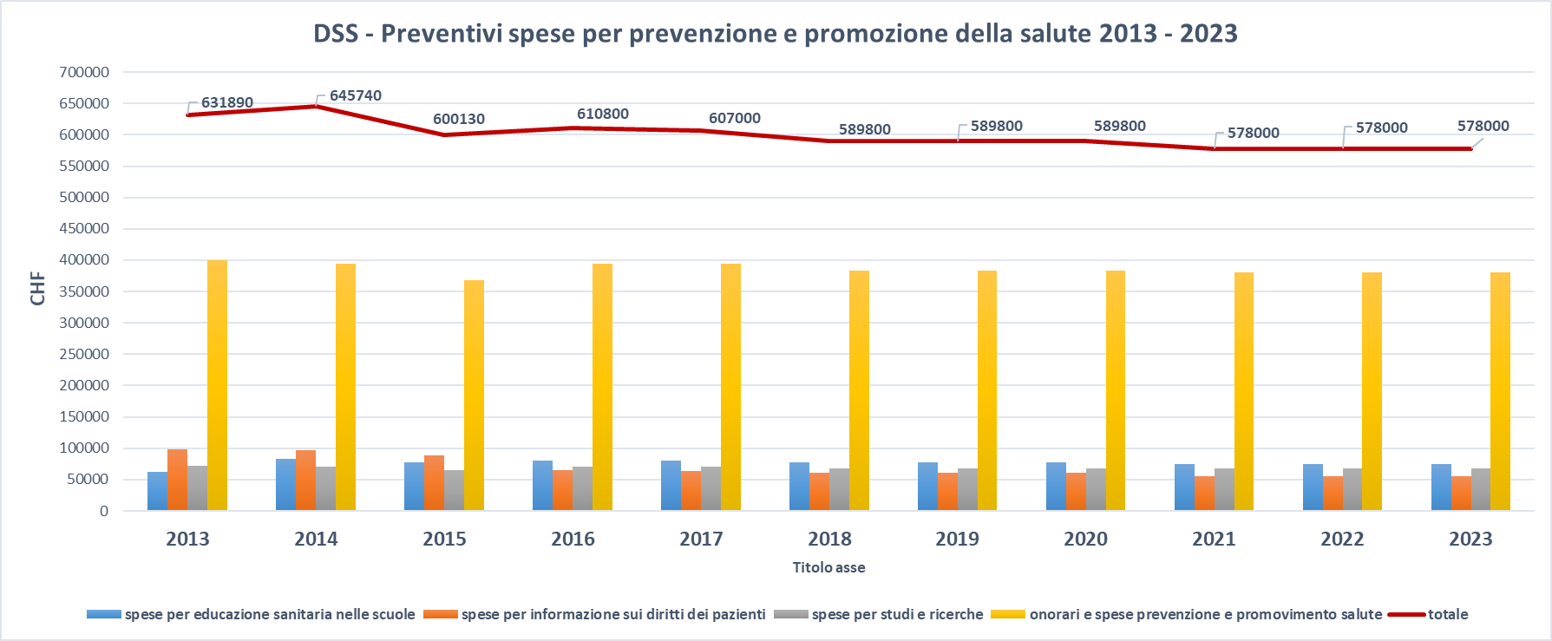

In base all’analisi dell’evoluzione dei preventivi del Cantone, si può osservare che gli importi annuali previsti, ripartiti su quattro voci di spesa, seguono un andamento piuttosto costante, nel rispetto anche del rigore sempre adottato per rapporto a spese non direttamente influenzate da fattori esogeni o vincoli legali.

Questi importi a carico delle casse cantonali sono integrati ed anzi in parte sono necessari per poter ricevere i contributi federali del Fondo alcol, del Fondo di prevenzione del tabagismo e della Fondazione Promozione Salute Svizzera per i programmi d’azione cantonali (PAC) “Promozione della salute” e “Prevenzione alcol, tabacco e prodotti affini” (vedi risposta 5). L’evoluzione di questi finanziamenti risulta dalla tabella che segue:

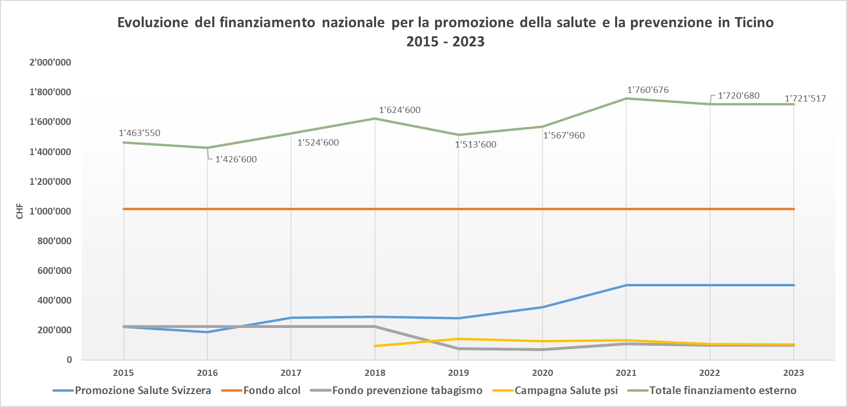

Di conseguenza, si può affermare che il Cantone non ha ridotto il budget destinato alla prevenzione e alla promozione della salute. Anzi, grazie ai contributi federali, la spesa è stata incrementata.

- Ritiene il Governo di aver ottenuto miglioramenti o peggioramenti segnatamente a livello di costi della salute a seguito dei tagli alla spesa sulla promozione e prevenzione?

Come indicato, né il budget del Cantone destinato alla prevenzione e alla promozione della salute né il livello complessivo dei contributi federali ricevuti a questo scopo sono diminuiti.

Nel merito della relazione tra le spese per la prevenzione e la promozione e i costi della salute, l’esistenza di una correlazione positiva e virtuosa appare logica anche se non è possibile stabilire dei nessi causali sul breve periodo. Sebbene la morbilità e la mortalità attribuibili alle MNT si manifestano generalmente durante l’età adulta e avanzata, l’esposizione ai fattori di rischio inizia molto presto. Per coglierne i benefici è dunque necessario che le misure di prevenzione vengano intraprese sin dall’infanzia per poi proseguire nelle varie fasi della vita. Pertanto, gli effetti diretti e indiretti delle misure volte a ridurre i principali fattori di rischio si manifestano a medio e lungo termine (anni e decenni).

Tuttavia, possiamo evidenziare che, nel corso degli ultimi 20-30 anni, la salute dei e delle Ticinesi è migliorata notevolmente. Il Ticino presenta una speranza di vita tra le più alte della Svizzera con un indice di vecchiaia che nel 2021 si situava a 181.5% (seguito dai Grigioni con 171.5 e da Nidwaldo con 162.7).
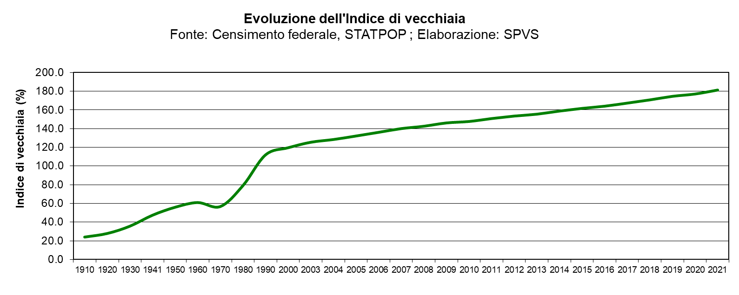
Sebbene sia difficile stabilire precisamente tutti i fattori che determinano quest’evoluzione demografica, è possibile supporre che i progressi della medicina e l’accesso a cure più efficaci e tempestive abbiano contribuito a ridurre la mortalità e la morbilità generali, così come l’accresciuta consapevolezza dei fattori di rischio ha favorito l’adozione di comportamenti più salutari.

Dopo le grandi campagne d’informazione e di sensibilizzazione degli anni novanta, le misure di prevenzione e di promozione della salute cantonali sono diventate più mirate e orientate ai bisogni specifici delle persone nelle varie fasi della vita.

L’efficacia di questa strategia è anche in parte comprovata dal “Rapporto di base sulla salute nel Canton Ticino” dell’Obsan pubblicato nel 2019 per il quale quasi 8 persone su 10 valutano il proprio stato di salute da buono a ottimo. Sempre secondo il Rapporto, negli ultimi vent’anni la percentuale di persone che dichiarano di porre particolare attenzione alla propria alimentazione è passata dal 72.4% al 77.9%. Ancora più interessante è il dato riguardante i cittadini che si dichiarano fisicamente attivi: negli ultimi quindici anni, è aumentato di quasi 15 punti percentuali, passando dal 52.9% del 2002 al 67.6% del 2017. Anche per le fasce più fragili della popolazione vi sono risultati degni di nota: tra gli anziani, la percentuale di persone vittime di una o più cadute nei 12 mesi precedenti l’indagine è diminuita di 6.7 punti percentuali rispetto al 2012 – in particolare tra le donne, dove il calo è stato di quasi 10 punti percentuali – portando il Ticino significativamente al di sotto della media nazionale.

Il Rapporto evidenzia tuttavia anche delle criticità sulle quali è indubbiamente importante continuare a porre l’attenzione in termini di prevenzione, tra cui: il consumo di tabacco (il 41.4% dei giovani tra i 15 e 34 anni si dichiara fumatore), il consumo eccessivo di alcol (il 7,3% della popolazione ticinese consuma quotidianamente alcol, rispetto al 4,6% della media svizzera) e il disagio psicologico (anch’esso superiore alla media nazionale).

3. Quanto e cosa fa il Cantone per la promozione della salute?

Il Programma di azione cantonale "Promozione della salute 2021-2024" (consultabile on-line) pone al centro i temi dell’alimentazione equilibrata, del movimento e della salute mentale. Il Programma si rivolge a bambini, ragazzi e anziani e prevede complessivamente 38 misure: 20 per i più giovani, 14 per le fasce di popolazione più anziane e 4 per tutta la popolazione. Queste misure sono declinate in funzione della struttura a quattro livelli di Promozione Salute Svizzera (interventi, policy, comunicazione, messa in rete) e implementate nei setting (luoghi e ambienti) ritenuti prioritari in relazione alle fasi della vita considerate (comuni, scuole, centri diurni per anziani, ecc.). La loro realizzazione è perlopiù affidata a istituzioni, organizzazioni e associazioni presenti sul territorio che si occupano prevalentemente di giovani e di invecchiamento attivo (ad es. Fondazione IdéeSport, Fourchette verte, Radix Svizzera italiana, Cemea, Pro Senectute Ticino e Moesano, ATTE, GenerazionePiù).

4. Quanto e cosa fa il Cantone per la prevenzione?

Nel 2021 il Cantone si è dotato di un Programma di azione cantonale “Prevenzione alcol, tabacco e prodotti affini 2021-2024” (pure consultabile on-line) che realizza su scala cantonale la Strategia MNT 2017-2024. Il nuovo programma - concretizzando il cambiamento di paradigma voluto a livello federale - ha accorpato i precedenti “Programma cantonale tabagismo 2015-2018” e “Piano d’azione cantonale alcol 2015-2018” per accrescerne l’efficacia. I progetti che compongono il PAC prevenzione 2021-2024 affrontano i temi dell’alcol o del tabacco e prodotti affini separatamente o congiuntamente per poi essere realizzati da enti terzi (alcuni di essi prevedono la collaborazione di più organizzazioni) con il coinvolgimento e/o la partecipazione della popolazione.

5. Quanto spende il Cantone per la promozione della salute? Quanto spende il Cantone per la prevenzione?

I costi annui dei PAC di promozione e prevenzione sono i seguenti:
- 1'035'675 franchi per il PAC “Promozione della salute 2021-2024”
- 1'066'625 franchi per il PAC “Prevenzione alcol, tabacco e prodotti affini 2021-2024”.

Il PAC “Promozione della salute” 2021-2024 è finanziato per il 48.6% (fr. 2'012'000 sui quattro anni) dalla Fondazione Promozione Salute Svizzera. Il programma “Prevenzione alcol, tabacco e prodotti affini 2021-2024” beneficia di un finanziamento annuo proveniente dal Fondo federale per la prevenzione tabagismo, pari a fr. 109'500 nel 2021, fr. 98'110 nel 2022 e fr. 99'417 nel 2023. Il contributo più importante giunge dal provento della decima dell’alcol versato annualmente al Cantone in conformità con la legge federale sulle bevande distillate attraverso il Fondo alcol con un importo annuale pari a circa un milione di franchi.

Inoltre, il Cantone promuove ulteriori progetti interdipartimentali dedicati alla promozione della salute e la prevenzione come Migrazione e salute, Salute e ambiente (con il Gruppo operativo salute ambiente) e altri progetti più specifici concernenti la salute mentale (campagna salutepsi, Alleanza contro la depressione), senza dimenticare il sostegno a studi e ricerche epidemiologiche e di valutazione sanitaria. La spesa annua complessiva di questi progetti si situa attorno ai 200'000 franchi.

6. Qual è la coordinazione o suddivisione dei compiti con i Comuni in questo
ambito?

I Comuni giocano un ruolo strategico chiave nella promozione della salute e per la prevenzione. Il Cantone ne promuove attivamente il coinvolgimento: progetti quali Fitness park e Comuni promotori dell’invecchiamento in salute ne sono un esempio.

7. Se ritiene necessario o anche solo utile invertire il trend ed incentivare la spesa
in questi due ambiti?

L’impegno cantonale a favore della prevenzione e della promozione della salute della popolazione ticinese gode della massima attenzione e viene declinato attraverso i programmi esposti in precedenza, grazie a risorse destinate specificatamente a tale scopo sul piano cantonale e facendo capo ai contributi federali. Come visto in precedenza, le risorse cantonali sono sostanzialmente rimaste costanti mentre quelle federali sono aumentate, in ragione anche della validità dei progetti e dei programmi presentati.

L’importanza dell’investimento in quest’ambito è emersa anche nel contesto dell’emergenza pandemica vissuta, che ha evidenziato la correlazione tra i classici fattori di rischio coinvolti nelle malattie non trasmissibili e il decorso più severo della COVID-19 nei pazienti affetti specificamente da obesità, diabete, malattie cardiovascolari e respiratorie croniche. Inoltre, i cambiamenti climatici, tra cui i periodi di canicola sempre più frequenti, intensi e prolungati, comportano delle conseguenze non solo sulla salute delle persone vulnerabili ma su tutta la popolazione, con implicazioni socioeconomiche sempre più evidenti.

- OFFERTA E CONSUMO DI PRESTAZIONI

Nella seconda parte dell’atto parlamentare vengono ripresi alcuni grafici da una pubblicazione dell’assicurazione malattia Helsana (Report sulle regioni 2020) relativi ad un confronto intercantonale sulla densità di medici e farmacie, di letti e di degenze ospedaliere o ancora di consultazioni presso medici di base o specialisti, con l’invito a rifletterci e a sensibilizzare la popolazione ticinese a “ridurre l’uso della sanità”.

Di seguito esprimiamo alcune considerazioni sui temi sollevati, evidenziando da un lato una serie di elementi oggettivi che rendono difficoltoso il corretto dimensionamento dell’offerta di cure a fronte di una domanda in crescita e a un sistema di finanziamento in palese affanno e, dall’altro lato, le iniziative e le riforme in atto per riequilibrare attese e risposte in modo sostenibile. Non si tratta evidentemente di una panoramica esaustiva sulle cause dell’aumento dei costi della salute e sui possibili correttivi.

- L’invecchiamento della popolazione

È indubbio che il consumo di prestazioni sanitarie aumenti con l’età, come ben evidenziato dal grafico seguente.
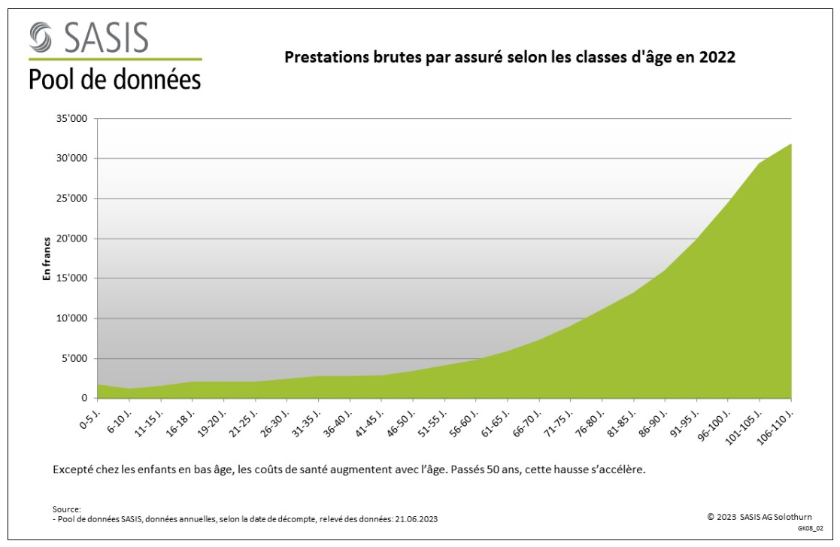

Il Canton Ticino vanta la più alta percentuale di ultrasessantacinquenni (23.6%) in Svizzera, con quasi un quarto di anziani in più rispetto alla media nazionale (19.2%). Questa differenza nella piramide d’età può giustificare buona parte dei maggiori costi a carico dell’assicurazione malattia in Ticino per rapporto al resto della Svizzera, come dimostrato dal grafico che segue, tratto da una pubblicazione di santésuisse.

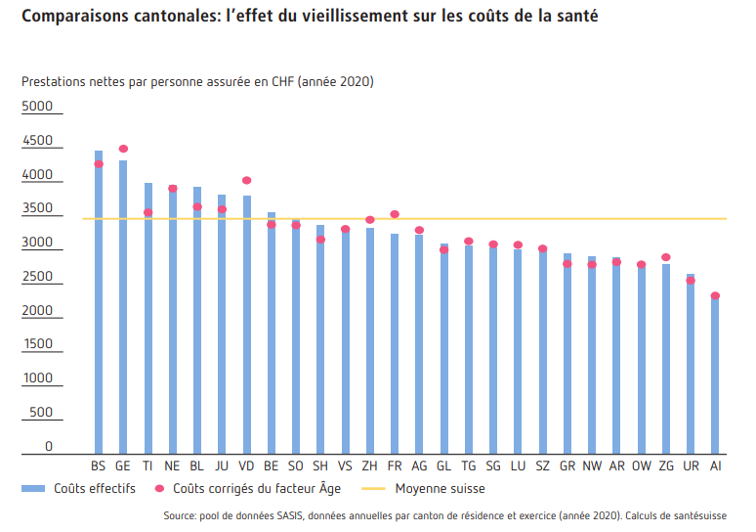

Secondo un recente autorevole studio dell’Amministrazione federale delle finanze, le spese della sanità passeranno in Svizzera dall’11.7% del PIL nel 2023 al 15% nel 2050, con una crescita media annuale della spesa del 3.4% riconducibile proprio all’invecchiamento della popolazione e al pensionamento entro il 2035 della generazione dei cosiddetti baby-boomers.

Il fattore demografico incide dunque in maniera rilevante sui costi del sistema sanitario, particolarmente in Ticino, e soprattutto sulla sua evoluzione futura, ma la quota parte di spesa sanitaria determinata da questa evoluzione è evidentemente poco influenzabile.

- L’intensità dell’offerta di fornitori di prestazioni

Come mostrano anche i grafici riportati nella mozione, tratti dallo studio di Helsana, il Canton Ticino dispone indubbiamente di un ventaglio di fornitori di prestazioni sanitarie (che fatturano a carico dell’assicurazione obbligatoria delle cure medico sanitarie - AOMS) ampio e numericamente importante rispetto al resto della Svizzera. Questo fattore non è privo di conseguenze, nella misura in cui nella sanità ci si trova in presenza di un mercato imperfetto, dove è piuttosto l’offerta a influenzare la domanda e non il contrario. Le statistiche pubblicate dall’Ufficio federale di statistica in tema di sanità potrebbero fornire altri esempi in cui ad un’alta densità di fornitori di prestazione corrisponde poi una spesa per assicurato altrettanto elevata. Anche questi elementi incidono sulla quota-parte di costo per assicurato finanziata attraverso il pagamento dei premi, che ammontava nel 2022 a fr. 5'167.- in Ticino a fronte di una media svizzera di fr. 4'258.-.

Le riforme del sistema dell’assicurazione malattia per contenere la crescita dei costi sono innanzitutto da attuare sul piano federale. Quali strumenti in mano al Cantone, al di là ad esempio della fissazione delle tariffe in caso di mancato accordo tra i partner tariffali e restando alla regolazione dell’offerta, vi sono la pianificazione ospedaliera stazionaria, la limitazione del numero dei medici autorizzati ad esercitare a carico della LAMal o il regime autorizzativo per l’acquisto e la messa in esercizio di attrezzature medico-tecniche di diagnosi e di cura a tecnologia avanzata o particolarmente costosa.

Sulla pianificazione ospedaliera, dopo la revisione delle competenze tra Governo e Parlamento, le proposte di indirizzi strategici formulate nel messaggio n. 8250 del 22 marzo 2023 sono attualmente all’esame del Gran Consiglio. In seguito il Consiglio di Stato procederà alla seconda fase, con la messa a concorso delle prestazioni e l’attribuzione dei mandati. Giova qui tuttavia ricordare i limiti dettati dalla giurisprudenza sulla sostanziale impossibilità di negare i mandati a chi dispone di tutti i requisiti richiesti e anche relativizzare la spesa ospedaliera stazionaria sul complesso dei costi LAMal con impatto sui premi (17%). La crescita di questa spesa è mantenuta sotto controllo grazie anche al crescente passaggio di prestazioni dall’ambito stazionario a quello ambulatoriale, oltre che, specificatamente in Ticino, con il finanziamento tramite contratto di prestazione con contributo globale.
Per quanto riguarda l’offerta ambulatoriale, si ricorda che con il nuovo art. 55a LAMal, la relativa ordinanza d’applicazione adottata il 21 giugno 2021 e l’ulteriore ordinanza sui tassi d’approvvigionamento del 28 novembre 2022, è stata conferita ai Cantoni la facoltà di limitare il numero di medici autorizzati a fornire prestazioni ambulatoriali ospedaliere o extraospedaliere a carico dell’AOMS in uno o più campi di specializzazione medica o in determinate regioni. Questo nuovo strumento, che sostituisce e perfeziona i regimi di moratoria in vigore sin dal 2002, si basa precisamente sull’assunto per cui un’offerta medica eccessiva rispetto al fabbisogno induce poi anche costi superiori e non strettamente necessari.

Come noto, il Cantone sta implementando con rigore il complesso, nuovo regime dei numeri massimi: sulla base della delega conferita dal Gran Consiglio con decreti legislativi del 21 giugno 2023, il Consiglio di Stato ha adottato e posto in vigore dal 1° novembre 2023 il nuovo Regolamento sulla determinazione di numeri massimi di medici nel settore ambulatoriale, che sottopone a limitazione, nella fase transitoria fino a metà 2025, una decina di specializzazioni mediche nella quale sono attivi complessivamente circa 1/3 dei medici (unità a tempo pieno) operanti in Ticino. Questo strumento può essere applicato solo ai nuovi medici che intendono operare a carico dell’AOMS, per cui gli effetti del modello regressivo previsto con la fase definitiva (dal 2025 in avanti) saranno misurabili solo tra diversi anni, quando i medici oggi attivi cesseranno la loro attività.

Il regime autorizzativo per le attrezzature rappresenta uno strumento efficace in relazione ad apparecchi diagnostici, per limitare il rischio di esami inutili, funzionali a un veloce ammortamento degli importanti investimenti finanziari, ed è valido allorquando incita alla collaborazione tra più attori e permette di mantenere la densità di apparecchiature in linea con la media svizzera. Le possibilità di limitazione nell’ambito delle attrezzature terapeutiche sono invece meno evidenti, poiché, a differenza dell’attività diagnostica, è più improbabile che vengano dispensate cure non strettamente necessarie ed efficaci. Per le sale operatorie, che pure soggiacciono alla normativa citata, occorre considerare l’offerta esistente nel settore stazionario, la diffusione territoriale e l’interdisciplinarietà dei professionisti che vi lavorano, i progressi della tecnologia medica nonché lo spostamento degli interventi in ambito ambulatoriale, perseguito già a livello normativo. Inoltre, molte delle richieste inoltrate riguardano sostituzioni a favore di tecnologie meno invasive e più performanti.

- Il potenziale di efficienza

Il Consiglio federale ha concepito una serie di misure al fine di limitare la spesa sanitaria, che nel complesso in Svizzera ha ormai superato i 90 miliardi di franchi e quindi la soglia di 10'000 franchi all’anno a persona. Nell’ambito delle prestazioni sottoposte alla LAMal, a cui soggiace poco più della metà dei costi per la sanità, ha tra l’altro previsto l’introduzione di obiettivi di controllo dei costi, destinati a sfruttare al meglio il potenziale di efficienza esistente.

L’Ufficio federale della sanità pubblica ha dato incarico ad esperti della società di consulenza INFRAS e dell’Alta scuola di scienze applicate di Zurigo-Winterthur (ZHAW), di realizzare una stima del potenziale di efficienza per le prestazioni co-finanziate dall’AOMS, suddivisa per ambito. Lo studio, basato sui dati disponibili relativi all’anno 2016, arriva a concludere che il potenziale di efficienza è stimabile tra 7.1 e 8.4 miliardi di franchi (da 855 a 1'012 franchi per abitante), pari al 16-19% delle prestazioni sottoposte alla LAMal. In valore assoluto la fetta più importante riguarda il settore ospedaliero stazionario nell’ambito somatico-acuto (da 2.07 a 2.21 miliardi di franchi), seguito dalle prestazioni mediche ambulatoriali (da 1.46 a 1.6 miliardi di franchi), dai medicamenti su ricetta (da 0.94 a 1.38 miliardi di franchi) e dai trattamenti ambulatoriali ospedalieri (da 0.96 a 1.05 miliardi di franchi). Proporzionalmente ai costi LAMal per ogni ambito di prestazioni, i potenziali maggiori riguardano la radiologia ambulatoriale (dal 18.1% al 48.2%), la psichiatria stazionaria (dal 25.5% al 26.1%), le cure somatico-acute ambulatoriali ospedaliere (dal 20.7% al 22.6%) e le analisi di laboratorio (dal 18.1% al 22.2%). Le principali cause dell’inefficienza risiedono nell’incremento dei volumi legati al rapporto tra offerta e domanda, nelle inefficienze produttive dei fornitori di prestazioni e nei prezzi troppo alti delle prestazioni e dei prodotti della salute.

Le valutazioni sopraindicate sono giudicate prudenti dagli esperti e corroborano le indicazioni ricorrenti del potenziale di efficienza, stimato globalmente al 20%.

- L’Health Technology Assessment (HTA)

Conosciuto sul piano internazionale, questo concetto indica la valutazione sistematica delle procedure e delle tecnologie mediche ed è considerato uno strumento importante del processo decisionale basato sulle evidenze scientifiche. L’HTA dovrebbe rivelare in modo trasparente l’efficacia, l’appropriatezza e l’economicità di una prestazione sanitaria, presupposti a cui l’art. 32 LAMal subordina la remunerazione da parte dell’AOMS (criteri EAE). I suoi risultati possono contribuire a limitare o eliminare l’obbligo di rimunerazione per prestazioni non (più) efficaci, appropriate o economiche. Riducendo queste prestazioni, aumenta la qualità del sistema sanitario e si abbassano i costi. La Confederazione ha avviato un programma HTA nel 2015, volto a riesaminare le prestazioni. In aggiunta a ciò, il programma HTA esamina anche prestazioni per le quali non sussiste ancora un obbligo di rimunerazione.

- Un’informazione efficace

Il concetto di asimmetria informativa nell’ambito sanitario, ampiamente diffuso sin dagli anni ottanta, riassume il principio secondo cui medico e paziente, al momento di discutere diagnosi e terapie, non si situino sullo stesso piano. Da un lato il medico non si esprime con una terminologia intellegibile e comprensibile e dall’altro lato il paziente si trova in una condizione di fragilità fisica ed emotiva. L’accesso illimitato ed incondizionato alle informazioni reperibili in rete fa credere al paziente di aver colmato in parte questa lacuna e può contribuire paradossalmente ad aggravare i costi sanitari pro-capite. Ne sia esempio l’estensione della pratica dell’automedicazione, che può peggiorare lo stato di salute e/o innestare un meccanismo perverso con la frequentazione di professionisti della salute in successione finché viene trovata accondiscendenza allo svolgimento degli esami ritenuti opportuni. Negli ultimi anni, è cresciuta anche l’importanza della cosiddetta medicina difensiva, ovvero delle pratiche e prestazioni sanitarie erogate per prevenire il rischio di denunce legali da parte di pazienti (o loro parenti). La medicina difensiva può essere esercitata in senso positivo, quando si prescrivono visite e /o esami superflui, o in senso negativo, quando si tralasciano cure ad alto rischio.

Queste constatazioni e dinamiche supportano la necessità di curare l’informazione agendo sui due fronti.

Dal punto di vista del paziente, da anni è in atto una campagna di sensibilizzazione organizzata dall’Associazione delle consumatrici e dei consumatori della Svizzera italiana (ACSI) e i partner dell’Alleanza delle organizzazioni dei consumatori delle altre aree linguistiche, che mira a rafforzare il ruolo attivo del paziente nella cura della propria salute. Il dialogo con il medico curante contribuisce a migliorare la qualità delle cure e a ridurre interventi inutili o inappropriati, contrastando la sovramedicalizzazione. La tessera con le “5 domande da rivolgere al proprio medico”, prima di ogni esame o terapia è stata elaborata al fine di superare il sentimento di inadeguatezza e rafforzare il rapporto di fiducia tra medico e paziente. In questo contesto è importante rimarcare anche l’estesa possibilità concessa dal sistema di richiedere un secondo parere, che certo talvolta può risultare ridondante, ma perlopiù risulta utile per accrescere la consapevolezza del paziente ed evitare interventi inutili o trattamenti complessi.

Dal punto di vista del medico, già in una risposta ad un’interpellanza del 2016 sul tema proprio del secondo parere medico, il Consiglio Federale rispondeva che “per la prevenzione degli interventi inutili sono particolarmente importanti le linee guida cliniche, la cui elaborazione è tuttavia compito delle associazioni di specialisti”. Sul sito della Federazione dei medici svizzeri (FMH) è possibile trovare linee guida in campo medico che hanno lo scopo di aiutare a prendere decisioni basate sull’evidenza al fine di offrire ai pazienti il miglior trattamento possibile.

Nel 2012 è stata lanciata dall’American Board of International Medicine (ABIM) Foundation la campagna Choosing Wisely. Nell’ambito di questa campagna, le società mediche specialistiche di diversi paesi hanno pubblicato dei cosiddetti elenchi top 5 contenenti le cinque prestazioni più frequenti che nell’ambito della rispettiva disciplina possono essere messe in discussione perché inefficaci se non addirittura dannose. Choosing Wisely è un approccio pragmatico del corpo medico che, con il suo messaggio chiaro, si è diffuso rapidamente a livello internazionale e anche in Svizzera grazie all’associazione Smarter Medicine Choosing Wisely Switzerland. È Interessante rilevare come un sondaggio rappresentativo - realizzato nel 2018 dal servizio di consulenza per consumatori GfK per conto di questa associazione - indicava che più della metà della popolazione svizzera ritiene di aver ricevuto in vita un trattamento medico inutile, in prima persona o destinato ad una persona a lui vicina.

- CONCLUSIONI

La mozione in esame e il conseguente rapporto offrono l’opportunità di mettere in luce l’impegno del Cantone a favore della promozione della salute e della prevenzione delle malattie, in particolare attraverso numerosi progetti e enti coordinati attraverso due programmi strategici pluriennali, i PAC “promozione della salute”, rispettivamente “alcol, tabacco e prodotti affini”, entrambi relativi al periodo 2021-2024. Queste strategie di riferimento già costituiscono il piano cantonale preconizzato dalla mozione, recependo ed attuando gli obiettivi e le indicazioni poste dagli enti di finanziamento federali, segnatamente la Fondazione Promozione Salute Svizzera, il Fondo alcol e il Fondo per la prevenzione del tabagismo. In termini finanziari, l’impegno del Cantone a favore di queste politiche settoriali non è diminuito negli anni e permette di accedere a finanziamenti federali sostanzialmente di tre volte superiori (e tendenzialmente in crescita), mentre in termini di efficacia, l’esito delle azioni intraprese è verificato attraverso rilevamenti scientifici periodici, che d’altro lato permettono di individuare ambiti e comportamenti su cui invece mirare gli interventi futuri.

Fondamentale è anche il tema della sensibilizzazione ad un accesso responsabile, proporzionato e consapevole all’offerta sanitaria, al di là della libera ed ampia scelta garantita dall’assicurazione di base e del sentimento di legittimazione indotto dal pagamento obbligatorio di premi sempre più elevati. In quest’ottica il Cantone collabora con l’ACSI per migliorare la consapevolezza della popolazione nei confronti della propria percezione di salute e di malattia, nonché della necessità di interloquire senza timore e con consapevolezza con il proprio medico o altri professionisti sanitari di fiducia. Sostiene parimenti le iniziative promosse dalla comunità medica e scientifica per evitare o abbandonare, aldilà anche degli incentivi insiti nei meccanismi di finanziamento, esami e terapie di cui non è (più) dimostrata l’utilità o l’efficacia. La necessità di migliorare l’informazione al cittadino è pure uno degli indirizzi strategici contenuti nel messaggio sulla prima fase della pianificazione ospedaliera.

La promozione della salute e la prevenzione delle malattie così come la responsabilità individuale nel consumo sanitario continueranno ad essere campi d’azione prioritari e temi strategici delle politiche di salute pubblica, su cui il Consiglio di Stato, pur nel rispetto dei vincoli finanziari che si impongono, intende porre ancor più attenzione nei prossimi anni. Questo approccio è rafforzato dalla convinzione che anche piccoli cambiamenti dei comportamenti individuali quanto a stili e abitudini di vita possono avere effetti benefici non solo per il singolo, ma per l’intera società, con ripercussioni positive anche sui costi del sistema sanitario, incentrati sulla cura delle malattie.

Alla luce delle articolate considerazioni che precedono, si propone di considerare la mozione evasa, ritenuto che le proposte formulate rientrano già in maniera stabile e consolidata tra i capisaldi delle strategie intraprese per cercare di limitare la crescita delle spese sanitarie.

Vogliate gradire, signora Presidente, signore e signori deputati, l’espressione della nostra massima stima.

Per il Consiglio di Stato

Il Presidente: Raffaele De Rosa
Il Cancelliere: Arnoldo Coduri

Le più frequenti sono: cancro, diabete, patologie cardiovascolari, malattie respiratorie, malattie muscoloscheletriche, demenza, malattie psichiche. Queste malattie causano la maggior parte dei decessi prematuri e dei disturbi cronici. Le sette MNT generano in Svizzera il 51 per cento dei costi sanitari complessivi e causano gravi sofferenze.
L’indice di vecchiaia è un indicatore demografico che misura il peso della componente anziana (65 anni e oltre) rispetto a quella giovanile (fino a 14 anni) in una specifica popolazione. Valori inferiori a 100 indicano una prevalenza di giovani, mentre valori superiori a 100 indicano una prevalenza di anziani.
Ogni cinque anni, da un campione rappresentativo di cittadini di età superiore ai 15 anni, si ricavano informazioni rilevanti sulla percezione del benessere, sui comportamenti che lo preservano o lo minacciano, sulle caratteristiche dell’ambiente di vita e lavoro, sulle risorse potenzialmente favorevoli alla salute e sul ricorso a prestazioni sanitarie. Il rapporto offre dunque una panoramica dettagliata dei principali indicatori concernenti lo stato di salute cantonale.
“Coûts de la santé pendant la pandémie – Comparatif entre la Suisse et les Cantons” https://www.santesuisse.ch/fileadmin/user_upload/santesuisse/Documents/fr/02021-09-14_Sonderpublikation-Kantone_FR.pdf
Brändle e Colombier, Ausgabenprojektionen für das Gesundheitswesen bis 2050: Alterung und Coronakrise, documento di lavoro dell’AFF n. 25, luglio 2022 https://www.efv.admin.ch/efv/de/home/aktuell/a/gesundheitswesen.html
Si veda la recente riduzione del valore del punto tariffale (VPT) per i medici ambulatoriali da 0.93 a 0.91 centesimi, oggetto di ricorso tuttora pendente al Tribunale amministrativo federale.
https://digitalcollection.zhaw.ch/bitstream/11475/20579/3/2019_Brunner_etal_Effizienzpotenzial-bei-KVG-pflichtigen-Leistungen.pdf
https://www.bag.admin.ch/bag/it/home/versicherungen/krankenversicherung/krankenversicherung-leistungen-tarife/hta.html

